**Лекция 6. Механизмы и формы организации и управления процессом разработки и внедрения концепции Smart Grid в электрических станциях и подстанциях систем электроснабжения инфокоммуникационных объектов.**

**1. Анализ опасности поражения электрическим током в различных электрических сетях.**

**Трехфазные и однофазные сети.**

**Отличия и преимущества.**

**Система распределения электроэнергии**

Исходно напряжение всегда является трехфазным. Под “исходно” подразумевают генератор на электростанции (тепловой, газовой, атомной), с которого напряжение в много тысяч вольт поступает на понижающие трансформаторы, которые образуют несколько ступеней напряжения. Последний трансформатор понижает напряжение до уровня 0,4 кВ и подаёт его конечным потребителям – нам с вами, в квартирные дома и в частный жилой сектор.

**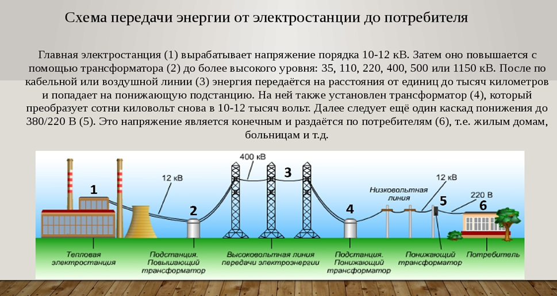**

В электрооборудовании офисов, жилых многоквартирных домов, а также в частном секторе применяются трехфазные и однофазные сети. Изначально электрическая сеть выходит от электростанции с тремя фазами, и чаще всего к жилым домам подключена сеть питания именно трехфазная. Далее она имеет разветвления на отдельные фазы. Такой метод применяется для создания наиболее эффективной передачи электрического тока от электростанции к месту назначения, а также для уменьшения потерь при транспортировке.

Чтобы определить количество фаз, достаточно открыть распределительный щит, и посмотреть, какое количество проводов поступает в помещение. Если сеть однофазная, то проводов будет 2 – фаза и ноль. Возможен еще третий провод – заземление.

**Фаза — это проводник**, по которому ток приходит к потребителю. Соответственно **ноль** служит для того, чтобы электрический ток двигался в обратном направлении к нулевому контуру. Помимо этого назначение нуля в электропроводке — выравнивание фазного напряжения. **Заземляющий провод**, называемый так же землей, не находится под напряжением и предназначен для защиты человека от поражения электрическим током.

Если электрическая сеть трехфазная, то проводов будет 4 или 5. Три из них – это фазы, четвертый – ноль, и пятый – заземление. Также число фаз определяется и по количеству автоматических выключателей.

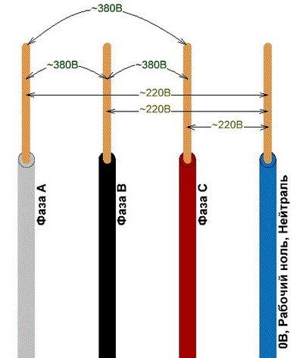

Число фаз также можно определить по величине входного напряжения. В 1-фазной сети напряжение 220 вольт, в 3-фазной сети между фазой и нолем тоже 220 вольт, между 2-мя фазами – 380 вольт.

**Напряжение между любыми двумя фазами линии называется - линейным, а между нулем и любой фазой - фазным. Обычно линейное напряжение равно 380 В, а фазное 220 В.**

Если не брать во внимание отличие в числе проводов сетей и схему подключения, то можно определить некоторые другие особенности, которые имеют трехфазные и однофазные сети.

* В случае трехфазной сети питания возможен перекос фаз из-за неравномерного разделения по фазам нагрузки. На одной фазе может быть подключен мощный потребляющий прибор, а на другой менее мощный. Тогда и возникает этот отрицательный эффект, сопровождающийся не симметрией напряжений и токов по фазам, что влечет неисправности электрических устройств. Для предотвращения таких факторов необходимо заранее распределять нагрузку по фазам перед прокладкой проводов электрической сети.
* Возможности однофазной бытовой сети по мощности значительно меньше трехфазной. Если планируется применение нескольких мощных потребителей и устройств, электроинструмента, то предпочтительно подводить трехфазную сеть питания.
* Основным достоинством 3-фазной сети является малое падение напряжения по сравнению с 1-фазной сетью, при условии одинаковой мощности. Это можно объяснить тем, что в 3-фазной сети ток в проводнике фазы меньше в три раза, чем в 1-фазной сети, а на проводе ноля тока вообще нет.

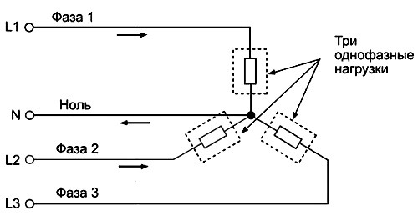

3-фазная сеть

Тот провод, по которому ток идет, называется фазовым, или просто фазой, а по которому возвращается — нулевым, или нолем. Трехфазная цепь состоит из трех фазовых проводов и одного обратного. Такое возможно потому, что фаза переменного тока в каждом из трех проводов сдвинута по отношению к соседнему на 120 °C.

Передача переменного тока происходит именно при помощи трехфазных сетей. Подходя к потребителю, ток разделяется на три фазы, и каждой из них дается по нолю. Так он попадает на предприятия, в офисы, квартиры и дома.

Земля, или, правильнее сказать, **заземление** — третий провод в **однофазной сети**. В сущности, рабочей нагрузки он не несет, а служит своего рода предохранителем.

В случае когда электричество выходит из-под контроля (например, короткое замыкание), возникает угроза пожара или удара током. Чтобы этого не произошло (то есть значение тока не должно превышать безопасный для человека и приборов уровень), вводится заземление. По этому проводу избыток электричества в буквальном смысле слова уходит в землю

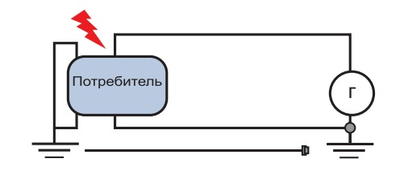

Допустим, в работе электродвигателя какой-либо установки возникла небольшая поломка и часть электрического тока попадает на внешнюю металлическую оболочку прибора. Если заземления нет, этот заряд так и будет блуждать по корпусу оборудования. Когда человек прикоснется к ней, он моментально станет самым удобным выходом для данной энергии, то есть получит удар током. При наличии провода заземления в этой ситуации излишний заряд стечет по нему, не причинив никому вреда Н**улевой проводник** также может быть заземлением и, в принципе, им и является, но только на электростанции.

Отличить однофазную сеть от трехфазной очень просто. Если во входящем кабеле 3 или 2 провода, **то сеть однофазная**, когда 5 или 4 — **трехфазная.**

**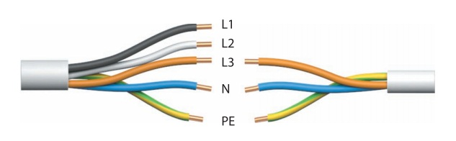**

Как известно, по проводам, передающим энергию на расстояние, течет трехфазный ток. В офисы и квартиры он заходит однофазным. Расщепление трехфазной цепи на 3 однофазных происходит во **ВРУ**. Туда входит пятижильный кабель, а выходит трехжильный.

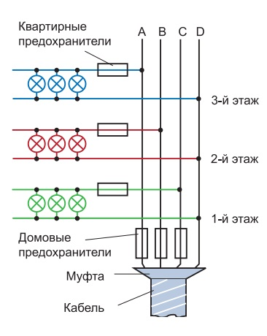

Еще 2 фазы, питают другие офисы или квартиры. Подключенных помещений может быть столько, сколько выдержит сечение кабеля. Внутри щита выполняется схема разъединения трехфазной цепи на однофазные.

К каждой фазе, отходящей в помещение, добавляются **ноль** и **заземление**, так и получается трехжильный кабель.  
В идеале в **трехфазной сети** только один ноль. Больше и не надо, поскольку ток сдвинут по фазе относительно друг друга на одну треть. Ноль - это нейтральный проводник, в котором напряжения нет. Относительно земли у него нет потенциала в отличие от фазового, в котором напряжение равно **220В**. В паре «фаза — фаза» напряжение **380 В**. В трехфазной сети, к которой ничего не подключено, в нейтральном проводнике нет напряжения. Другой вариант неравномерного распределения нагрузки, когда сеть подключается к однофазной цепи. Одна фаза входит в помещение, где стоят приборы малого потребления, а вторая — где приборов больше и они потребляют много энергии.

 Понятно, что нагрузка на 2 эти фазы неодинакова и ни о каком нейтральном проводнике речи уже не идет. На нем тоже появляется напряжение, и чем неравномернее нагрузка, тем оно больше.

Фазы уже не компенсируют друг друга, чтобы в сумме получился ноль.

В последнее время ситуация с некомпенсацией токов в такой сети усугубилась тем, что появились новые электроприборы, которые называются импульсными. В момент включения они потребляют намного больше энергии, чем при нормальной работе. Эти импульсные приборы вкупе с разной нагрузкой на фазы создают такие условия, что в нейтральном проводнике (ноле) возникает напряжение, которое может быть раза в 2 больше, чем на любой фазе. Однако нейтраль такого же **сечения**, что и фазовый провод, а нагрузка больше.

Вот почему в последнее время все чаще возникает явление, называемое **отгоранием нуля** — нейтральный проводник просто не справляется с нагрузкой и перегорает. Бороться с таким явлением непросто: надо либо увеличивать сечение нейтрального провода, либо распределять нагрузку между 3 фазами равномерно (что в условиях высотного здания с множеством помещений невозможно). Или установить понижающий разделительный трансформатор, он же **стабилизатор напряжения**.

Для питания промышленных и бытовых объектов используют электрические сети различных типов. Наиболее характерными из них являются: **трёхфазная с изолированной нейтралью и трёхфазная (четырёхпроводная) с заземлённой нейтралью**. Выбор схемы сети и режима нейтрали источника тока осуществляют в зависимости от технологических требований и условий безопасности обслуживающего персонала.

Первичная обмотка высоковольтного трансформатора соединена звездой. **Точка схода трех фаз через обмотки и есть нейтраль.** Если эту точку соединить с заземлителями, то получится **глухозаземленная нейтраль**, а если соединить с нулевой шиной - **изолированная нейтраль**.

Исход поражения человека электрическим током, определяемый током, протекающим через тело человека, и напряжением прикосновения, существенно зависит от типа сети, питающей потребители электроэнергии, и её параметров, в том числе: напряжения и частоты сети; режима нейтрали сети; схемы включения человека в электрическую цепь; сопротивления изоляции фазных проводов сети относительно земли; ёмкости фазных проводов сети относительно земли; режима работы сети.

На предприятиях, в качестве типичного источника питания используются трёхфазные трансформаторы, позволяющие получать требуемое для потребителя напряжение.

**По величине номинального напряжения сети подразделяются:**

- сети низкого напряжения НН (до 1000В);

- сети среднего напряжения СН (3, 6, 10,35кВ);

- сети высокого напряжения ВН (110, 220кВ);

- сети сверхвысокого напряжения СВН (330, 500, 750кВ);

- сети ультравысокого напряжения УВН (свыше 1150кВ).

**По роду тока сети подразделяются:**

- сети постоянного тока;

- сети переменного тока.

**По конструктивному выполнению сети делятся**:

- на воздушные;

- кабельные;

- токопроводы промышленных предприятий;

- проводки внутри зданий и сооружений.

**Режимы работы нейтралей электрических сетей:**

Нейтрали трансформаторов трёхфазной сети могут быть:

- заземлены непосредственно;

- изолированы от земли.

Если нейтраль обмотки трансформатора присоединена заземляющему устройству непосредственно или через малое сопротивление, то такая нейтраль называется - **глухозаземлѐнной**, а сети, присоединённые к данной обмотке – **сетями с глухозаземлѐнной нейтралью**

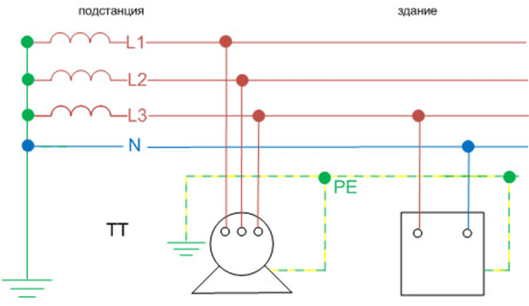

Нейтраль не присоединённая к заземляющему устройству или присоединённая к нему через трансформаторы напряжения, называется **изолированной**, а сети работающие с такой нейтралью – **сетями с изолированной нейтралью.**

**Трёхфазная электрическая сеть с изолированной нейтралью**, в которой источником питания является трёхфазный трансформатор, имеющий три первичных обмотки (I) и три вторичных обмотки (II), представлена на рис.

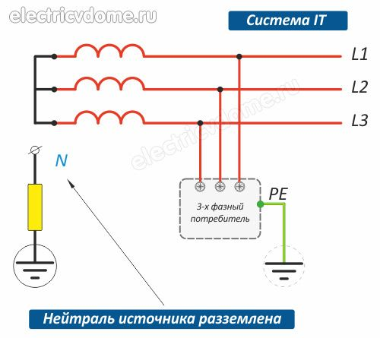

На первичные обмотки подаётся высокое напряжение (6…10 кВ), поступающее на объект или группу объектов, со вторичных обмоток более низкое напряжение (как правило, 380 В) подаётся на электроустановки. Нейтральная точка (N) соединения вторичных обмоток от земли изолирована.

К потребителю поступает три фазы (А, В и С), напряжения между которыми равны и называются **линейными напряжениями**. Следует отметить, что реальные сети обладают двумя недостатками, которые существенно сказываются на безопасности работающих при различных схемах поражения человека.

**Первым недостатком** вследствие большой протяжённости линейных проводов и постоянного пребывания изоляционных материалов во влажной атмосфере является **конечное значение сопротивления изоляции (Rи)** линейных проводов относительно земли.

**Второй недостаток** – образование значительной **электрической ёмкости (С)** линейных проводов с землёй. Вследствие этого образуются возможные пути тока при различных схемах поражения человека.

**Меры защиты в электроустановках.**

В зависимости от вида электроустановки, номинального напряжения, режима нейтрали, условий среды помещения и доступности электрообору­дования применяют определенный комплекс защитных мер, обеспечи­вающих достаточную безопасность, которая редко когда может быть дос­тигнута единственной мерой.

Согласно **требованиям нормативных документов безопасность** электроустановок обеспечивается следующими основными мерами:

* недоступностью токоведущих частей;
* надлежащей, а в отдельных случаях повышенной (двойной) изоляцией;
* заземлением или занулением корпусов электрооборудования и элементов электроустановок, могущих оказаться под напряжением;
* надежным и быстродействующим автоматическим защитным отключением;
* применением пониженных напряжений (42 В и ниже) для питания переносных токоприемников;
* защитным разделением цепей;
* блокировкой, предупредительной сигнализацией, надписями и плакатами;
* применением защитных средств и приспособлений;
* проведением планово-предупредительных ремонтов и профилактических испытаний электрооборудования, аппаратов и сетей, находящихся в эксплуатации;
* проведением ряда организационных мероприятий (специальное обучение, аттестация и переаттестация лиц электротехнического персонала, инструктажи и т. д.).

**Средства защиты от поражения током**

Электробезопасность на предприятиях должна обеспечиваться **инженерно-техническими средствами** отдельно или в сочетании друг с другом. К этим средствам относят:

• защитное заземление;

• зануление;

• выравнивание потенциалов;

• малое напряжение;

• электрическое разделение сетей;

• защитное отключение;

• изоляцию токоведущих частей;

• обеспечение ориентации в электроустановках;

• недоступность к токоведущим частям;

• блокировку;

• знаки безопасности.

**3.2. Контроль и профилактика повреждений изоляции.**

Контроль изоляции – это измерение её активного или омического сопротивления с целью обнаружить дефекты и предупредить замыкания на землю и короткие замыкания.

В сети напряжением до 1000 В сопротивление изоляции каждого участка должно быть не менее 0,5 мОм на фазу.

Существует два вида контроля: **периодический и постоянный**. **Постоянный контроль** – это наблюдение за сопротивлением изоляции под рабочим напряжением в течение всего времени работы электроустановки без автоматического отключения.

**Периодический контроль** состояния изоляции электроустановок напряжением до 1000 В производится не реже одного раза в три года.

По исполнению изоляция бывает **рабочая, дополнительная, двойная и усиленная.**

**Рабочая изоляция** токоведущих частей электроустановки обеспечивает защиту от поражения электрическим током.

Изоляцию, применяемую дополнительно к рабочей, называют **дополнительной электрической изоляцией**.

Сочетание рабочей и дополнительной изоляции называют **двойной изоляцией**. Например, в переносных лампах и ручном электроинструменте применяют двойную изоляцию, состоящую из рабочей изоляции токоведущих частей и дополнительной в виде корпуса, изготовленного из пластмассы, армированной для жесткости. Усиленная изоляция представляет улучшенную рабочую изоляцию, которая обеспечивает такую же степень защиты от поражения электрическим током, как и двойная изоляция.

Состояние изоляции проверяется также перед вводом электроустановок в эксплуатацию и после длительного пребывания в нерабочем положении.

Измерение сопротивления изоляции производят при помощи омметра или мегаомметра.

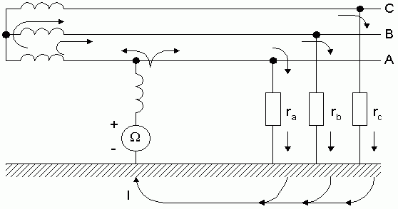

Схема периодического контроля изоляции омметром:

А, В, С – фазы, rа, rв, rс – сопротивление изоляции.

Непрерывный контроль сопротивления изоляции в сети с изолированной нейтралью в простейшем случае можно осуществлять с помощью трех вольтметров. Показание вольтметра при поврежденной фазе будет ниже показаний двух других вольтметров.

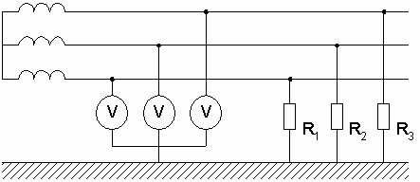

Схема включения вольтметров для постоянного контроля сопротивления изоляции трехфазной сети с изолированной нейтралью.

Испытание изоляции повышенным напряжением производят при капитальном и текущем ремонтах электрооборудования, а также в случаях, когда во время работы обнаружен дефект.

Изоляцию электроустановок испытывают напряжением промышленной частоты, как, правило, в течение 1 мин. Дальнейшее воздействие может испортить изоляцию.

Защитой от напряжения, появившегося на корпусах электроустано­вок, являются защитное заземление, зануление, защитное отключение.

**3.3. Защитное заземление.**

**[Защитное заземление](http://ftemk.mpei.ac.ru/bgd/_private/Glossary_.htm" \l "sashitnoe_sasemlenie)** – преднамеренное электрическое соединение с землей или ее эквивалентом металлических нетоковедущих частей, которые могут оказаться под напряжением вследствие замыкания на корпус и по другим причинам (индуктивное влияние соседних токоведущих частей, вынос потенциала, разряд молнии и т. п.).

Эквивалентом земли может быть вода реки или моря, каменный уголь в карьерном залегании и т. п.

**Назначение защитного заземления —** устранение опасности поражения током в случае прикосновения к корпусу электроустановки и другим нетоковедущим металлическим частям, оказавшимся под напряжением вследствие замыкания на корпус и по другим причинам.

Защитное заземление следует отличать от других видов заземления, например, **[рабочего заземления](http://ftemk.mpei.ac.ru/bgd/_private/Glossary_.htm" \l "rab_saseml) и [заземления молниезащиты.](http://ftemk.mpei.ac.ru/bgd/_private/Glossary_.htm" \l "molnia)**

**Рабочее заземление** — преднамеренное соединение с землей отдельных точек электрической цепи, например нейтральных точек обмоток генераторов, силовых и измерительных трансформаторов, дугогасящих аппаратов, реакторов поперечной компенсации в дальних линиях электропередачи, а также фазы при использовании земли в качестве фазного или обратного провода. Рабочее заземление предназначено для обеспечения надлежащей работы электроустановки в нормальных или аварийных условиях и осуществляется непосредственно (т. е. путем соединения проводником заземляемых частей с заземлителем) или через специальные аппараты — пробивные предохранители, разрядники, резисторы и т. п.

**Заземление молниезащиты** — преднамеренное соединение с землей молниеприемников и разрядников в целях отвода от них токов молнии в землю.

**Принцип действия защитного заземления —** снижение до безопасных значений напряжений прикосновения и шага, обусловленных замыканием на корпус и другими причинами. Это достигается путем уменьшения потенциала заземленного оборудования (уменьшением сопротивления заземлителя), а также путем выравнивания потенциалов основания, на котором стоит человек, и заземленного оборудования (подъемом потенциала основания, на котором стоит человек, до значения, близкого к значению потенциала заземленного оборудования).

Уменьшая значение сопротивления заземлителя растеканию тока *R*З, можно уменьшить напряжение корпуса электроустановки относительно земли, в результате чего уменьшаются напряжение прикосновения и ток через тело человека.

Заземление будет эффективным лишь в том случае, если ток замыкания на землю *I*З практически не увеличивается с уменьшением сопротивления заземлителя. Такое условие выполняется в сетях **с [изолированной нейтралью](http://ftemk.mpei.ac.ru/bgd/_private/IT.htm)** (типа IT) напряжением до 1 кВ, так как в них ток замыкания на землю в основном определяется сопротивлением изоляции проводов относительно земли, которое значительно больше сопротивления заземлителя

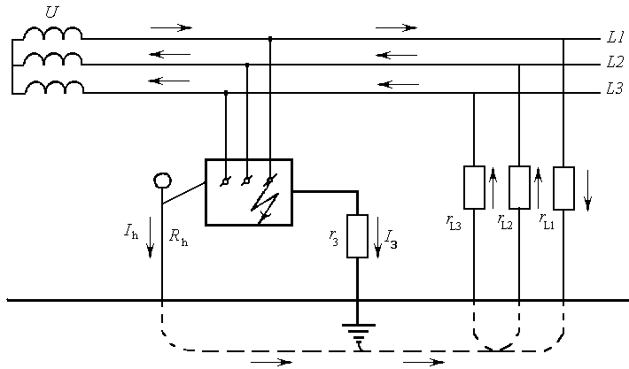

Схема сети с изолированной нейтралью (типа IT) и защитным заземлением электроустановки

**[В сетях переменного тока с заземленной нейтралью](http://ftemk.mpei.ac.ru/bgd/_private/Zashit_saseml2/PUE_ss.htm)**напряжением до 1 кВ защитное заземление в качестве основной защиты от поражения электрическим током при косвенном прикосновении не применяется, т.к. оно не эффективно

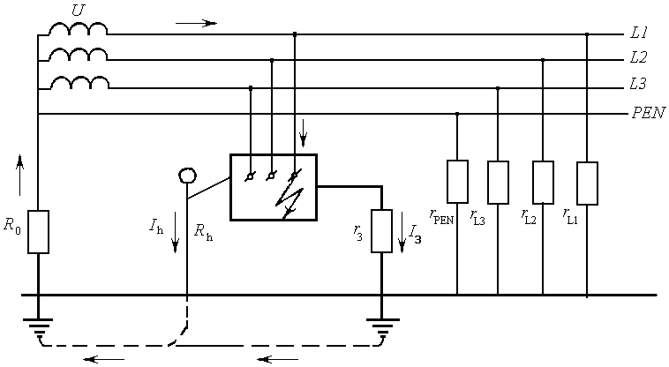

Схема сети с заземленной нейтралью и защитным заземлением потребителя электроэнергии

Существуют следующие системы заземлений электроустановок напряжением до 1 кВ:

**система ТN** - система, в которой нейтраль источника питания глухозаземлена, а открытые проводящие части электроустановки присоединены к глухозаземленной нейтрали источника посредством нулевых защитных проводников;

**система ТN-С** - система ТN, в которой нулевой защитный и нулевой рабочий проводники совмещены в одном проводнике на всем ее протяжении;

**система ТN-S** - система ТN, в которой нулевой защитный и нулевой рабочий проводники разделены на всем ее протяжении;

**система ТN-C-S** - система ТN, в которой функции нулевого защитного и нулевого рабочего проводников совмещены в одном проводнике в какой-то его части, начиная от источника питания;

**система IT** - система, в которой нейтраль источника питания изолирована от земли или заземлена через приборы и устройства, имеющие большое сопротивление, а открытые проводящие части электроустановки заземлены;

**система ТТ** - система, в которой нейтраль источника питания глухозаземлена, а открытые проводящие части электроустановки заземлены при помощи заземляющего устройства, электрически не зависимого от глухозаземленной нейтрали источника.

**Первая буква** – состояние нейтрали источника питания относительно земли:

Т - заземленная нейтраль;

I - изолированная нейтраль.

**Вторая буква** – состояние открытых проводящих частей относительно земли:

Т - открытые проводящие части заземлены, независимо от отношения к земле нейтрали источника питания или какой-либо точки питающей сети;

N - открытые проводящие части, присоединены к глухозаземленной нейтрали источника питания.

**Третья и четвертая буквы (после N)** – совмещение в одном проводнике или разделение функций нулевого рабочего и нулевого защитного проводников:

S - нулевой рабочий (N) и нулевой защитный (РЕ) проводники разделены;

С - функции нулевого защитного и нулевого рабочего проводников совмещены в одном проводнике (РЕN) – проводник);

N - нулевой рабочий (нейтральный) проводник;

РЕ - защитный проводник (заземляющий, нулевой защитный проводник, защитный проводник системы управления потенциалов);

РЕN - совмещенный нулевой защитный и нулевой рабочий проводники.

**Типы заземляющих устройств.**

**Заземляющим устройством** называется совокупность [заземлителя](http://ftemk.mpei.ac.ru/bgd/_private/Glossary_.htm" \l "zazemlitel) и [заземляющих проводников.](http://ftemk.mpei.ac.ru/bgd/_private/Glossary_.htm" \l "zazemlitel)

В зависимости от места размещения заземлителя относительно заземляемого оборудования различают два типа заземляющих устройств: **выносное и контурное**.

**[Выносное заземляющее устройство](http://ftemk.mpei.ac.ru/bgd/_private/Zashit_saseml2/sas_ustroy.htm" \l "vynosn_ustr)**характеризуется тем, что заземлитель  вынесен за пределы площадки, на которой размещено заземляемое оборудование, или сосредоточен на некоторой части этой площадки. Поэтому выносное заземляющее устройство называют также **сосредоточенным**.

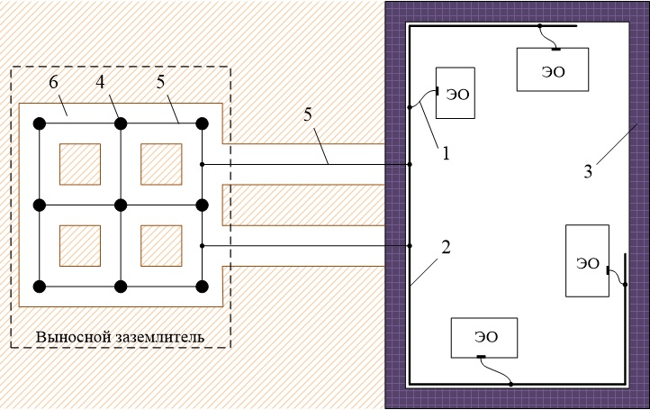

Схема выносного заземляющего устройства: 1 – заземляющий проводник; 2 – магистраль заземления; 3 – стена здания; 4 – электроды (заземлители); 5 – стальная полоса или пруток; 6 – траншея

Существенный **недостаток** выносного заземляющего устройства – отдаленность заземлителя от защищаемого оборудования, вследствие чего на всей или на части защищаемой территории коэффициент прикосновения a1*=*1. Поэтому заземляющие устройства этого типа применяются лишь при малых токах замыкания на землю, в частности в установках до 1000В.

**Контурное заземляющее устройство** характеризуется тем, что электроды заземлителя размещаются по периметру площадки, а также внутри площадки, на которой находится заземляемое оборудование.

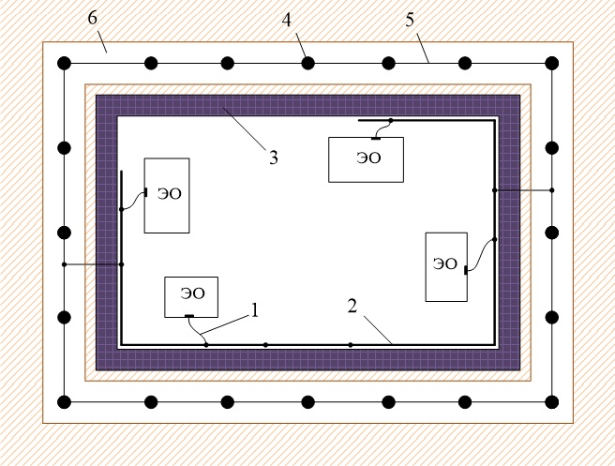  
Схема контурного заземляющего устройства: 1 – заземляющий проводник; 2 – магистраль заземления; 3 – стена здания; 4 – электроды (заземлители); 5 – стальная полоса или пруток; 6 – траншея

**Преимущество контурного** распределенного заземляющего устройства в том, что безопасность обеспечивается не только уменьшением сопротивления заземляющего устройства, но и выравниванием потенциала на защищаемой территории до такого значения, чтобы максимальные напряжения прикосновения и шага не превышали допустимых

**3.4. Защитное зануление.**

**[Зануление](http://ftemk.mpei.ac.ru/bgd/_private/Glossary_.htm" \l "saahit_sanulenie)** - это преднамеренное электрическое соединение открытых проводящих частей электроустановок с глухозаземленной нейтральной точкой генератора или трансформатора в сетях трехфазного тока, с глухозаземленным выводом источника однофазного тока, с заземленной точкой источника в сетях постоянного тока, выполняемое в целях электробезопасности.

Для соединения открытых проводящих частей потребителя электроэнергии с глухозаземленной нейтральной точкой источника используется **[нулевой защитный проводник](http://ftemk.mpei.ac.ru/bgd/_private/Glossary_.htm" \l "PE_provod).**

**[Назначение нулевого защитного проводника](http://ftemk.mpei.ac.ru/bgd/_private/Sanul_2/nasn_Pen.htm" \l "nasn_Pen)**в схеме зануления - обеспечить необходимое для отключения установки значение тока однофазного короткого замыкания путем создания для этого тока цепи с малым сопротивлением.

**[Назначение заземления нейтрали](http://ftemk.mpei.ac.ru/bgd/_private/Sanul_2/nasn_Pen.htm" \l "nasn_sas_neitral)** обмоток источника тока, питающего сеть до 1 кВ, предназначено для снижения напряжения зануленных открытых проводящих частей (а следовательно, нулевого защитного проводника) относительно земли до допустимого значения при замыкании фазного провода на землю.

**Нулевым защитным проводником (PE – проводник в системе TN – S)**называется проводник, соединяющий зануляемые части (открытые проводящие части) с глухозаземленной нейтральной точкой источника питания трехфазного тока или с заземленным выводом источника питания однофазного тока, или с заземленной средней точкой источника питания в сетях постоянного тока.

Нулевой защитный проводник следует отличать от **[нулевого рабочего](http://ftemk.mpei.ac.ru/bgd/_private/Glossary_.htm" \l "N_provod)** и PEN – проводников.

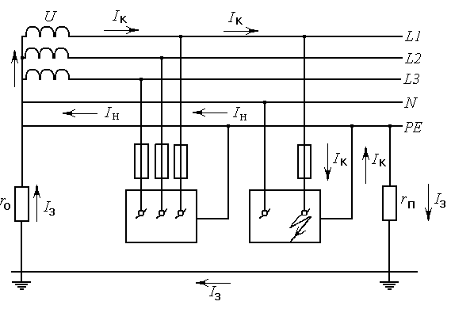

Принципиальная схема зануления в системе TN - S

*1* – корпус электроустановки (электродвигатель, трансформатор и т. п.); *2 –* аппараты защиты от токов КЗ (предохранители): *R0 –*сопротивление заземления нейтрали обмотки источника тока; *RП* – сопротивление повторного заземления нулевого защитного проводника;*Iк* – ток КЗ; *Iн* – часть тока КЗ, протекающего через нулевой защитный проводник; *Iз* – часть тока КЗ, протекающего через землю – корпус электроустановки (электродвигатель, трансформатор и т. п.)

**Принцип действия защитного зануления** основан на превращении замыкания на корпус оборудования в однофазное короткое замыкание и отключении оборудования от сети защитным аппаратом, реагирующим на сверхтоки. В качестве такого аппарата обычно выступает предохранитель или автоматический выключатель. Чем выше будет ток короткого замыкания, тем быстрее сработает защитный аппарат, и наоборот, чем меньше ток КЗ, тем более длительное время корпус оборудования будет оставаться под напряжением. Если значение тока короткого замыкания будет очень низким, защитный аппарат может и вовсе не сработать, в этом случае опасность поражения человека электрическим током будет очень высока.

Все открытые проводящие части должны быть присоединены к глухозаземленной нейтрали источника питания, при выполнении автоматического отключения питания в электроустановках напряжением до 1 кВ в системе T.

**3.5. Защитное отключение.**

**Защитным отключением называется** автоматическое отключение электроустановок при однофазном (однополюсном) прикосновении к частям, находящимся под напряжением, недопустимым для человека, и (или) при возникновении в электроустановке тока утечки (замыкания), превышающего заданные значения.

**Назначение защитного отключения** - обеспечение электробезопасности, что достигается за счет ограничения времени воздействия опасного тока на человека. Защита осуществляется специальным устройством защитного отключения (УЗО), которое, работая в дежурном режиме, постоянно контролирует условия поражения человека электрическим током.

Область применения: электроустановки в сетях с любым напряжением и любым режимом нейтрали.

Наибольшее распространение защитное отключение получило в электроустановках, используемых в сетях напряжением до 1 кВ с заземленной или изолированной нейтралью.

**Принцип работы УЗО** состоит в том, что оно постоянно контролирует входной сигнал и сравнивает его с наперед заданной величиной (устав-кой). Если входной сигнал превышает установку, то устройство срабатывает и отключает защищенную электроустановку от сети. В качестве входных сигналов устройств защитного отключения используют различные параметры электрических сетей, которые несут в себе информацию об условиях поражения человека электрическим током.

Все УЗО по виду входного сигнала классифицируют на несколько типов

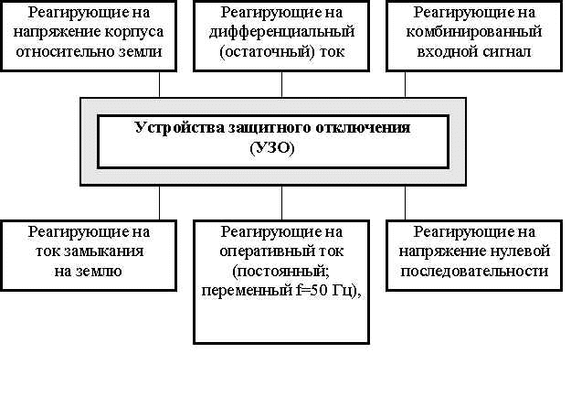

Классификация УЗО по виду входного сигнала

Основными элементами любого устройства защитного отключения являются датчик, преобразователь и исполнительный орган.

Основными параметрами, по которым подбирается то или иное УЗО являются: номинальный ток нагрузки т.е. рабочий ток электроустановки, который протекает через нормально замкнутые контакты УЗО в дежурном режиме; номинальное напряжение; уставка; время срабатывания устройства.

Рассмотрим более подробно**УЗО, реагирующее на потенциал корпуса относительно земли**, предназначенное для обеспечения безопасности при возникновении на заземленном (или зануленном) корпусе электроустановки повышенного потенциала. **Датчиком** в этом устройстве служит **реле напряжения Р**, обмотка которого включена между корпусом электроустановки и вспомогательным заземлителем *R*в. Электроды вспомогательного заземлителя *R*в располагаются вне зоны растекания токов заземлителя *R*з.

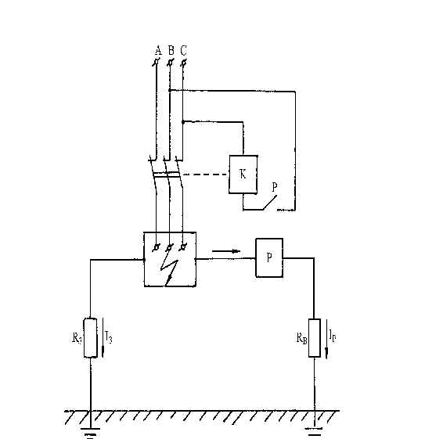

Схема УЗО, реагирующего на потенциал корпуса

При замыкании на корпус защитное заземление *R*з снизит потенциал корпуса относительно земли до величины j з=*I*з*R*з. Если по каким-либо причинам окажется, что j з >j здоп, где j здоп - потенциал корпуса, при котором напряжение прикосновения не превышает допустимого, то срабатывает реле Р, которое своими контактами замкнет цепь питания катушки коммутационного аппарата и произойдет отключение поврежденной электроустановки от сети.

Фактически данный тип УЗО дублирует защитные свойства заземления или зануления и применяется в качестве дополнительной защиты, повышая надежность заземления или зануления.

Данный тип УЗО может применяться в сетях с любым режимом нейтрали, когда заземление или зануление неэффективно.

**3.6. Средства индивидуальной защиты.**

При эксплуатации электроустановок зачастую возникают такие условия, при которых даже самые надёжные способы защиты человека не обеспечивают безопасности работающих, и поэтому требуется применение специальных средств защиты, переносных приспособлений и устройств, служащих для защиты персонала, работающего в электроустановках, от поражения электрическим током. Эти средства не являются конструктивными частями электроустановок, а дополняют ограждения, блокировки, сигнализацию, защитное заземление, зануление, защитное отключение и другие стационарные защитные устройства.

**При работе в электроустановках используются:**

1. **электрозащитные средства** (средства защиты от поражения электрическим током);
2. **средства защиты от электрических полей** повышенной напряженности (коллективные и индивидуальные в электроустановках напряжением 330 кВ и выше);
3. **средства индивидуальной защиты** (средства защиты головы, глаз и лица, рук, органов дыхания, от падения с высоты, специальная одежда и обувь).

**К электрозащитным средствам относятся:**

1. изолирующие штанги;
2. изолирующие клещи;
3. указатели напряжения;
4. сигнализаторы наличия напряжения;
5. устройства и приспособления для обеспечения безопасности работ при измерениях и испытаниях (клещи измерительные, устройства для прокола кабелей, указатели для фазировки);
6. диэлектрические перчатки, галоши, боты;
7. диэлектрические ковры и изолирующие подставки;
8. защитные ограждения (щиты и ширмы);
9. изолирующие накладки и колпаки;
10. ручной изолирующий инструмент;
11. переносные заземления;
12. плакаты и знаки безопасности;
13. специальные средства защиты, устройства и приспособления, изолирующие при работах под напряжением в электроустановках напряжением 110 кВ и выше;
14. лестницы приставные и стремянки изолирующие.

**Основные изолирующие защитные средства в электроустановках напряжением до 1 кВ:**

1. изолирующие штанги;
2. изолирующие клещи;
3. указатели напряжения;
4. электроизмерительные клещи;
5. диэлектрические перчатки;
6. ручной изолирующий инструмент.

**Дополнительные изолирующие электрозащитные средства в электроустановках напряжением до 1 кВ:**

1. диэлектрические галоши;
2. диэлектрические ковры и изолирующие подставки;
3. изолирующие колпаки и накладки;
4. лестницы приставные, стремянки изолирующие.

**К средствам защиты от электрических полей повышенной напряженности (более 5 кВ/м) относятся:**

1. комплекты индивидуальные экранирующие;
2. съемные и переносные экранирующие устройства
3. плакаты безопасности.

**Кроме перечисленных средств защиты в электроустановках применяют средства индивидуальной защиты (СИЗ):**

1. для защиты головы – каски защитные;
2. для защиты глаз и лица – очки и щитки защитные;
3. для защиты органов дыхания – противогазы и респираторы;
4. для защиты рук – рукавицы;
5. для защиты от падения с высоты – пояса предохранительные и канаты страховочные;
6. одежда специальная защитная – комплекты защиты от электрической дуги.

При использовании основных изолирующих электрозащитных средств достаточно применения одного дополнительного.

При необходимости защитить работающего от напряжения шага диэлектрические боты или галоши могут использоваться без основных средств защиты.

**Сигнализаторы наличия напряжения** индивидуальные выпускаются двух типов:

– **автоматические** сигнализаторы, предназначенные для предупреждения работающих о приближении на опасное расстояние к токоведущим частям под напряжением;

– сигнализаторы **неавтоматические** для предварительной оценки наличия напряжения на токоведущих частях электроустановок при расстояниях между ними и оператором, значительно превышающих безопасные.

Сигнализатор представляет собой устройство, реагирующее на напряжённость электрического поля в конкретном месте нахождения работающего, и применяется в качестве вспомогательного защитного средства при работе в высоковольтных электрических сетях.